Победители и призёры конкурсов ко Дню Первого Президента.

В городском конкурсе мини-сочинений «Если бы я был президентом» посвященном Дню первого Президента Республики Казахстан

1 место – Мерканова Риза - 4 «Г»  2 место – Копсяева Карина - 2 «Д»  Кирющенко Ярослав - 4 «Г»  Новиков Матвей - 3 «Г»  3 место – Нурланов Батыр - 1 «З»  Гусейнов Руслан - 2 «Д»  Арын Нуралы - 4 «Д»  Ныгметова Даяна - 3 «Г»  Яблокова Олеся - 3 «Г»  Мусекенова Назжан - 3 «Г» | 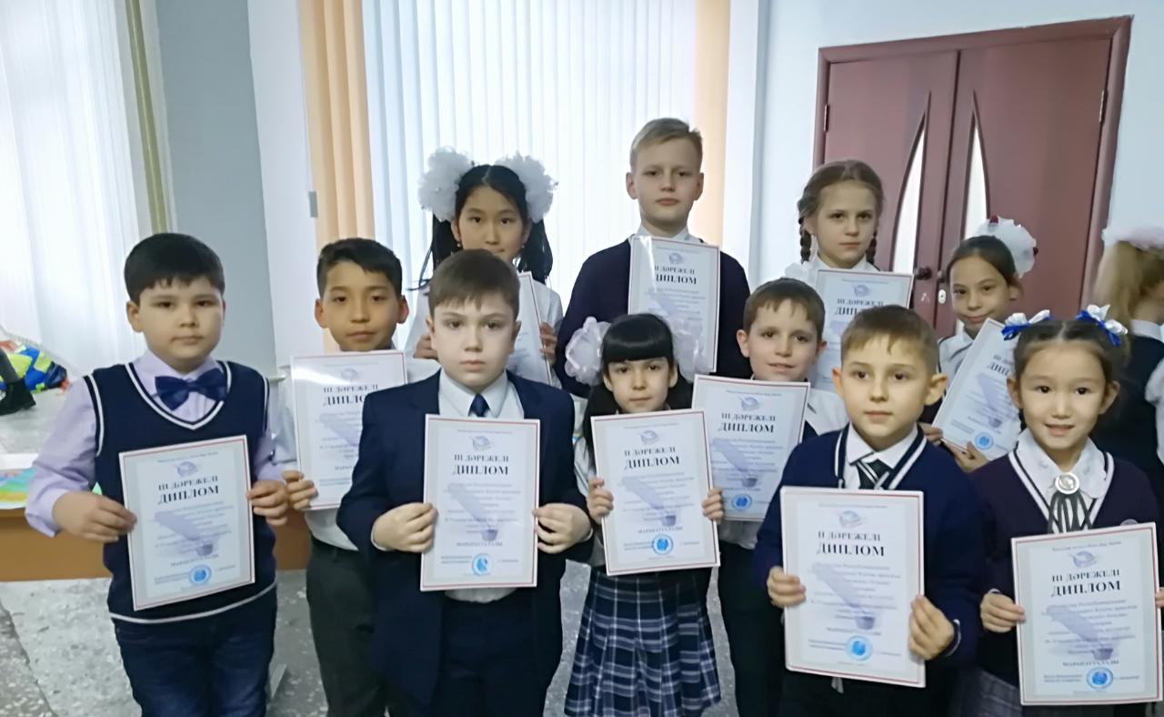

Республиканский конкурс «Елбасы – ел тірегі» посвященном Дню первого Президента Республики Казахстан
Гран-При – Ельмуратов А - 3 «Г»

1 место – Ақылбай Қ. - 3 «Г»
Евлоева С. . - 3 «Г»

2 место – Муракай Ә. - 4 «Д»
Есимханова Н. - 3 «Г»

Республиканский конкурс выразительного чтения в номинации «Қазақстан – менің Отаным»
1 место – Мерхатқызы Айша – 1 «А»
3 место – Ергали Сакып – 1 «А»

Республиканский конкурс выразительного чтения в номинации «Мен – өз Отанымның патриотымын»
2 место – Макулова Ляулым – 4 «Е»
3 место – Омархан Самал – 4 «Е»

Республиканский конкурс рисунков в номинации «Менің тәуелсіз Қазақстаным»
Гран-При – Нурмаганбетова Аина – 1 «А»
1 место – Асылбек Султан – 4 «Е»

